Контрольная работа 1

Задачи:1а,5б,6в

Задача 1. Определить скорость скольжения U прямоугольной пластины (а × b × c) по наклонной плоскости под углом β, если между пластиной и плоскостью находится слой масла А (рисунок 13). Толщина слоя масла δ, температура масла Т, плотность материала пластины ρ. Данные для решения задачи в соответствии с вариантом задания выбрать из таблицы 1.
Указание. При решении задачи применяется формула Ньютона. Поскольку слой масла тонкий, можно считать, что скорость в нем изменяется по прямолинейному закону.

Таблица 1
Вариант | Масло | а | b | c | δ | ρ,  кг/м³ | Т,  °С | β°
 |  | мм
а | Индустриальное 12 | 630 | 420 | 11 | 0,5 | 830 | 23,0 | 6,0
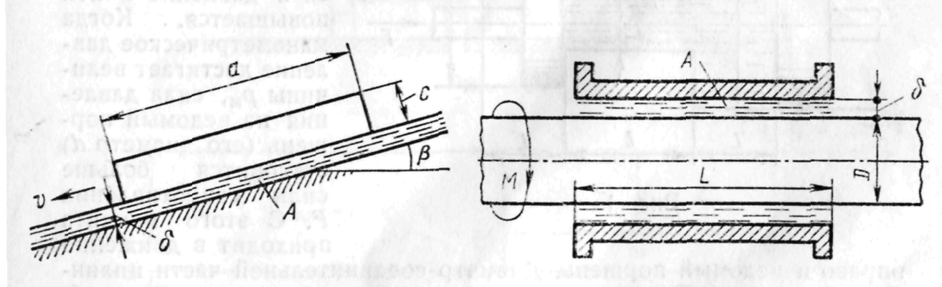 Задача 5. Вертикальная цилиндрическая цистерна (рисунок 17) с полусферической крышкой до самого верха заполнена двумя различными несмешивающимися жидкостями Ж₁ и Ж₂ (соответственно плотности: ρ₁ и ρ₂). Диаметр цистерны D, высота ее цилиндрической части Н. Глубина жидкости Ж₁ равна Н/2. Манометр М показывает манометрическое давление р_{м}. Определить силу, растягивающую болты А и горизонтальную силу, разрывающую цистерну по сечению 1 – 1.
Данные, необходимые для решения задачи, в соответствии с вариантом задания выбрать из таблицы 5.
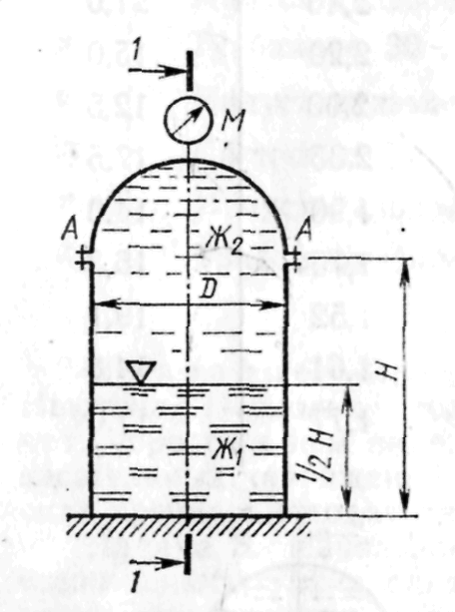

Таблица 5
Вариант | D | Н | ρ₁ | ρ₂ | р_{м},  кПа
 | м |  | Кг/м²
а | 2,40 | 3,90 | 1250 | 1000 | 0,00
б | 1,60 | 3,00 | 1000 | 920 | 14,2
в | 2,80 | 5,45 | 980 | 830 | 11,0
г | 1,80 | 3,60 | 950 | 740 | 16,5
д | 2,60 | 4,50 | 1150 | 1060 | 0,00
е | 2,00 | 3,85 | 1070 | 970 | 21,4
ж | 2,20 | 4,20 | 870 | 760 | 27,0
и | 1,40 | 2,80 | 910 | 800 | 18,6
к | 2,40 | 4,65 | 990 | 840 | 32,0
Рисунок 17

Круглое отверстие между двумя резервуарами закрыто конической крышкой с размерами D и L (рисунок 18). Закрытый резервуар заполнен водой, а открытый резервуар – жидкостью Ж. К закрытому резервуару сверху присоединен мановакуумметр МV, показывающий манометрическое давление р_{м} или величину вакуума р_{вак}. Температура жидкостей 20°С, глубины h и Н. Определить силу, срезывающую болты А, и горизонтальную силу, действующую на крышку. Данные для решения задачи выбрать в соответствии с вариантом задания из таблицы 6.
Рисунок 18

Таблица 6
Вариант | Жидкость, Ж | D | L | h | Н | р_{м} | р_{вак}
 |  | мм |  | м |  | кПа
1 | 2 | 3 |  | 4 |  | 5
а | Нефть Баку, легкая | 500 | 400 | 1,00 | 1,30 | – | 24,3
б | Дизельное топливо | 600 | 500 | 1,85 | 2,20 | 35,2 | –

1 | 2 | 3 |  | 4 |  | 5
в | Бензин авиационный | 400 | 350 | 1,70 | 1,90 | – | 38,6
г | Глицерин | 550 | 450 | 2,00 | 2,55 | 24,8 | –
д | Керосин Т-1 | 700 | 500 | 2,50 | 3,00 | 0,00 | –
е | Нефть Баку, тяжелая | 450 | 300 | 1,45 | 1,80 | 34,4 | –
ж | Дизельное топливо | 500 | 400 | 1,30 | 1,60 | 29,0 | –
и | Бензин авиационный | 650 | 550 | 2,20 | 2,77 | – | 28,2
к | Керосин Т-2 | 550 | 500 | 2,10 | 2,50 | 53,0 | –

Контрольная работа 2

Задачи:10а,14б,18в

Задача 10. Из большого резервуара, в котором поддерживается постоянный уровень (рисунок 22), по трубопроводу из материала М вытекает жидкость Ж, температура которой 20°С. Диаметр трубопровода d, наклонная и горизонтальная части трубопровода одинаковой длины l. Высота уровня жидкости над горизонтальной частью трубопровода равна Н. Конец наклонной части трубопровода находится ниже горизонтальной его части на величину h.
Определить расход жидкости, протекающей по трубопроводу, и построить пьезометрическую и напорную линии. Данные для решения задачи в соответствии с вариантом задания выбрать из таблицы 10.

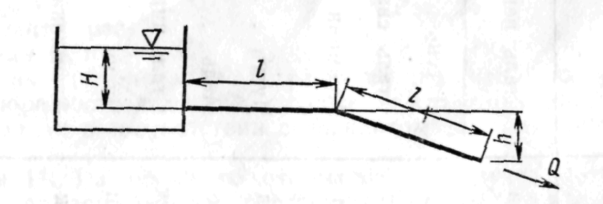

Рисунок 22

Таблица 10
Вариант | Материал тру-бопровода, М | Жидкость, Ж | Q,  л/с | Т,  °С | Н | h | l | l₁ | d,  мм | Р_{м},  кПа | ζ_{кл}
 |  |  |  |  | м
1 | 2 | 3 | 4 | 5 | 6 | 7 | 8 | 9 | 10 | 11 | 12
а | Сталь нержавеющая | Масло трансформаторное | 1,80 | 76,0 | 6,20 | 1,50 | 3,40 | 34,0 | 70 | 23,0 | 9,0
б | Латунь | Вода пресная | 3,00 | 55,0 | 7,00 | 1,00 | 5,80 | 65,0 | 50 | 18,0 | 8,5

Задача 14. Из большого открытого резервуара А (рисунок 26), в котором поддерживается постоянный уровень жидкости, по трубопроводу, состоящему из трех труб материала М, длина которых l, l₁, l₂, а диаметры d, d₁, d₂, жидкость Ж при температуре 20°С течет в резервуар Б. Разность уровней жидкости в резервуарах А и Б равна Н.
Определить: 1) расход жидкости, протекающей в резервуар Б; 2) распределение расхода жидкости между параллельно соединенными трубопроводами 1 и 2. В расчетах принять, что местные потери напора составляют 10% от потерь по длине. Данные для решения задачи в соответствии с вариантом задания выбрать из таблицы 11.

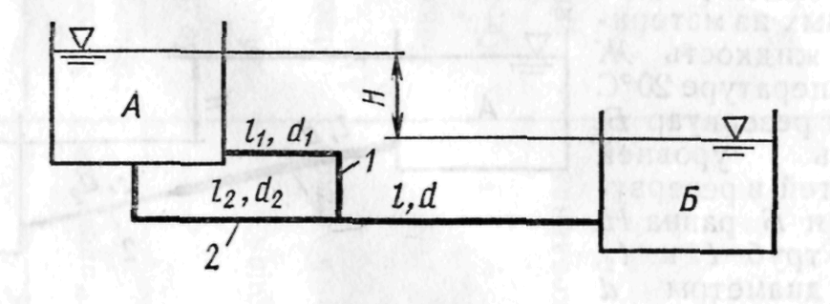

Рисунок 26

Таблица 11
Вариант | Материал трубопровода, М | Жидкость, Ж | Н | l = l₁ | l₂ | d | d₁ = d₂
 |  |  | м |  |  | мм
1 | 2 | 3 | 4 |  |  | 5
а | Чугун | Глицерин | 6,80 | 6,80 | 8,20 | 70 | 50
б | Сталь нержавеющая | Бензин авиационный | 7,20 | 9,20 | 11,00 | 50 | 40

Задача 18. В бак, разделенный перегородкой на два отсека, подается жидкость Ж в количестве Q (рисунок 30). Температура жидкости 20°С. В перегородке бака имеется цилиндрический насадок (L = 3d), диаметр которого d. Жидкость из второго отсека через отверстие диаметра d₁ поступает наружу, в атмосферу. Определить высоты уровней жидкости Н₁ и Н₂. Данные для решения задачи в соответствии с вариантом задания выбрать из таблицы 12.

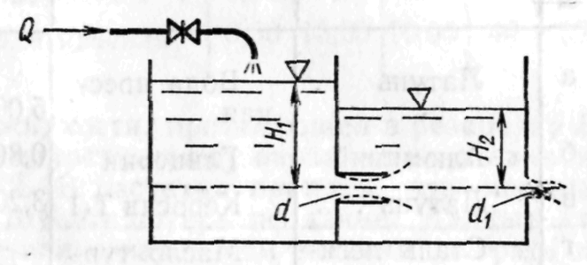

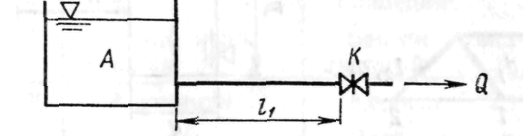

Рисунок 29 Рисунок 30

Таблица 12
Вариант | Материал трубопровода, М | Жидкость, Ж | Q,  л/с | D | h | l | l₁ | d | d₁ | δ
 |  |  |  | м |  |  |  | мм
1 | 2 | 3 | 4 | 5 |  |  |  | 6
а | Латунь | Вода пресная | 5,00 | 1,60 | 1,20 | 3,00 | 700 | 50 | 32 | 1,8
б | Алюминий | Глицерин | 0,80 | 0,90 | 0,50 | 0,70 | 120 | 70 | 50 | 2,4
в | Латунь | Керосин Т-1 | 3,20 | 1,00 | 0,90 | 1,90 | 800 | 60 | 40 | 2,0
г | Сталь легированная | Масло турбинное 30 | 1,20 | 0,80 | 0,70 | 0,80 | 150 | 70 | 50 | 1,6

1 | 2 | 3 | 4 | 5 |  |  |  | 6
д | Чугун белый | Керосин Т-2 | 4,00 | 1,20 | 0,80 | 2,10 | 600 | 60 | 40 | 1,8
е | Чугун черный | Вода пресная | 4,80 | 1,40 | 1,60 | 2,70 | 900 | 50 | 32 | 1,6
ж | Алюминий | Глицерин | 1,00 | 0,90 | 0,50 | 0,90 | 90 | 60 | 40 | 1,8
и | Сталь углеродистая | Масло турбинное 30 | 1,40 | 1,10 | 0,60 | 0,80 | 120 | 70 | 50 | 2,2
к | Бронза | Керосин Т-1 | 2,80 | 1,30 | 0,70 | 1,90 | 500 | 50 | 32 | 1,6

